Árvores Balanceadas

As árvores binárias de pesquisa são, em alguns casos, pouco recomendáveis para as operações básicas (inserção, remoção e busca)

Árvores binárias de pesquisa degeneradas tornam as operações básicas lentas O(n)

• Árvore binária completamente balanceada – Após uma inserção ou remoção a árvore pode deixar de ser completa. A solução seria aplicar um algoritmo que tornasse a árvore novamente completa, porém o custo para realizar está operação seria de O(n)

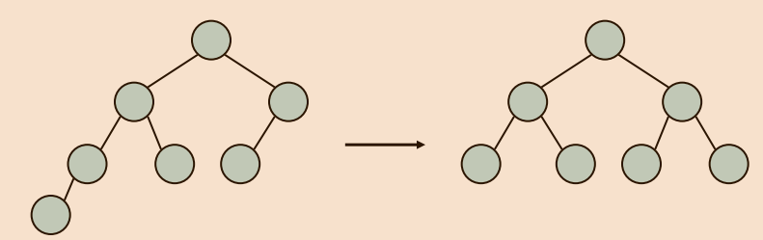
Critérios para definir balanceamento • Vários são os critérios (métodos) para definir balanceamento. Alguns são:
– Restrições imposta na diferença das alturas das subárvores de cada nó. Ex. AVL
–Todos os nós folhas no mesmo nível
